# 二十一、正点原子WIFI模块

## 正点原子WIFI模块

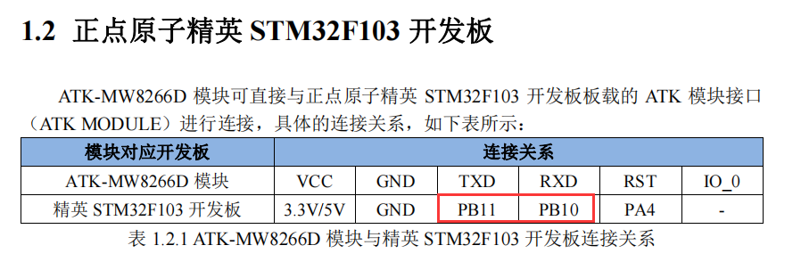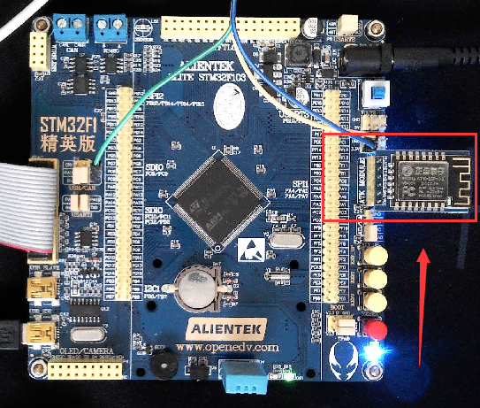 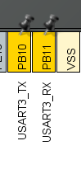

PB11/PB10为STM32F103的UART3

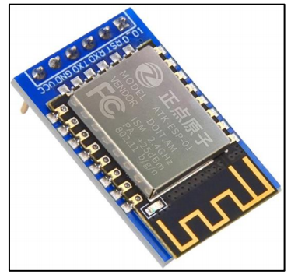 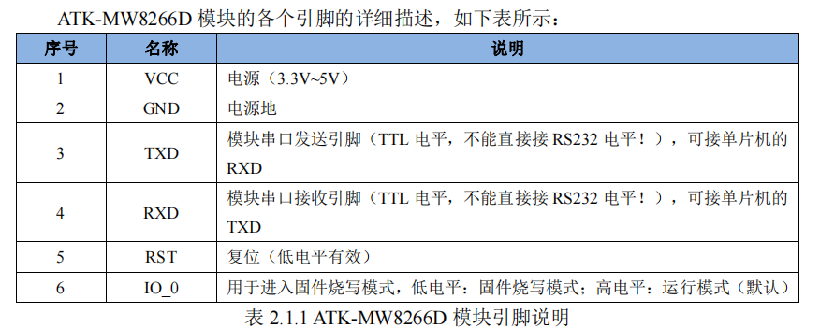

## wifi模块工作模式

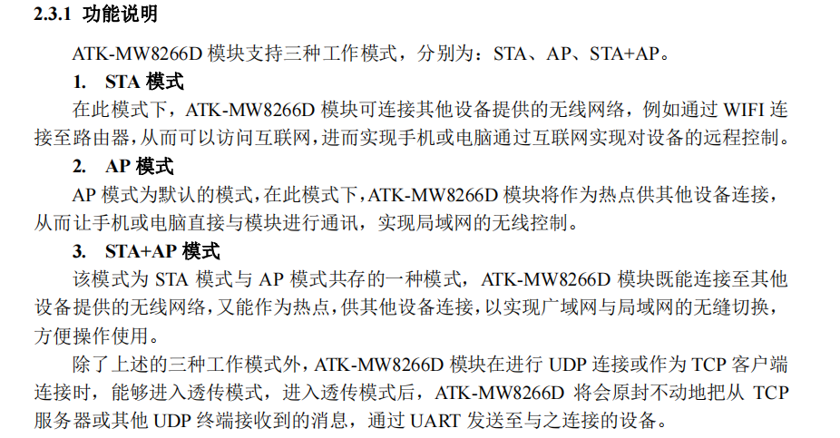

## AT指令模式

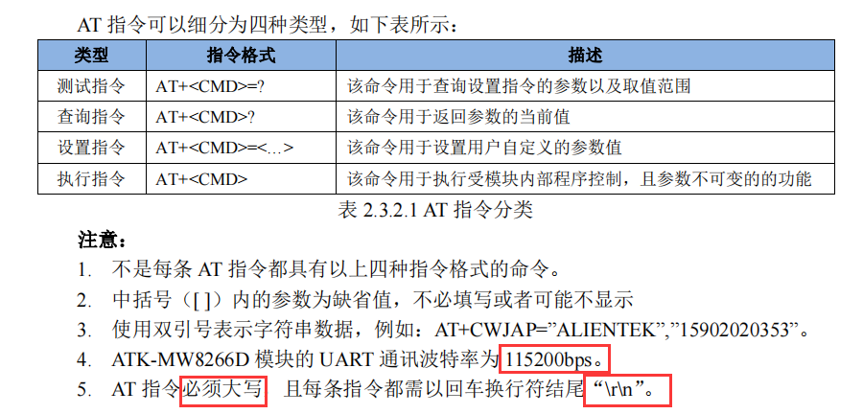

## UART1与UART3串口互通透传

UART1是连接到PC电脑中，UART3是连接的WIFI模块，如果需要PC发送数据给WIFI模块，就需要UART1和UART3直接进行互通透传，就是UART1接收的数据发送给UART3,UART3接收的数据发送给UART1。

利用这个透传功能，然后从PC电脑中利用串口工具发送AT命令给WIFi模块进行测试。

### （1）全局变量定义

uint8_t myrebuf3[200]; //串口3接收缓冲区

uint8_t myrebuf1[200]; //串口1接收缓冲区

uint8_t mywritept3=0; //串口3写指针

uint8_t myreadpt3=0; //串口3读指针

uint8_t mywritept1=0; //串口1写指针

uint8_t myreadpt1=0; //串口1读指针

### （2）main主程序中开启串口接收与接收数据转发

HAL_UART_Receive_IT(&huart1,&myrebuf1[mywritept1],1);//开启串口接收中断

HAL_UART_Receive_IT(&huart3,&myrebuf3[mywritept3],1);//开启串口接收中断

/* USER CODE END 2 */

/* Infinite loop */

/* USER CODE BEGIN WHILE */

while (1)

{

//UART3接收的数据转发给UART1

while(myreadpt3<mywritept3)

{

HAL_UART_Transmit(&huart1,&myrebuf3[myreadpt3++],1,1000);

}

if(myreadpt3>mywritept3)

myreadpt3=0;

//UART1接收的数据转发给UART3

while(myreadpt1<mywritept1)

{

HAL_UART_Transmit(&huart3,&myrebuf1[myreadpt1++],1,1000);

}

if(myreadpt1>mywritept1)

myreadpt1=0;

HAL_GPIO_TogglePin(LED1_GPIO_Port,LED1_Pin);

//HAL_UART_Transmit(&huart1,myrebuf3,100,1000);

HAL_Delay(100);

}

### （3）串口接收中断

void HAL_UART_RxCpltCallback(UART_HandleTypeDef *huart)

{

//串口1接收处理

if(huart==&huart1)

{

uint8_t ret = HAL_OK;

mywritept1++; //写指针移动

if(mywritept1>=180) mywritept1=0;

do

{

ret = HAL_UART_Receive_IT(&huart1,&myrebuf1[mywritept1],1); //开启接收USART1函数

}while(ret != HAL_OK);

}

//串口3接收处理

if(huart==&huart3)

{

uint8_t ret = HAL_OK;

mywritept3++; //写指针移动

if(mywritept3>=180) mywritept3=0;

do

{

ret = HAL_UART_Receive_IT(&huart3,&myrebuf3[mywritept3],1); //开启接收USART3函数

}while(ret != HAL_OK);

}

}

## 常用AT指令

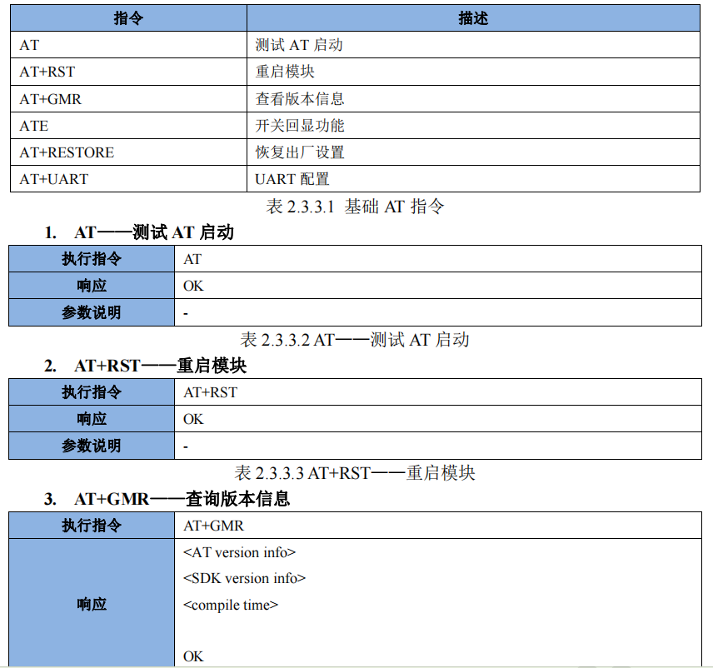

## WIFI 功能 AT 指令

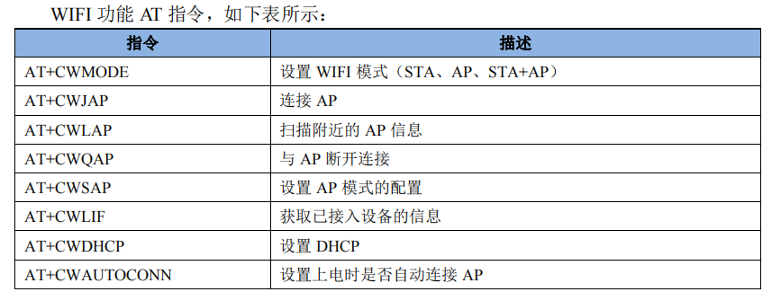

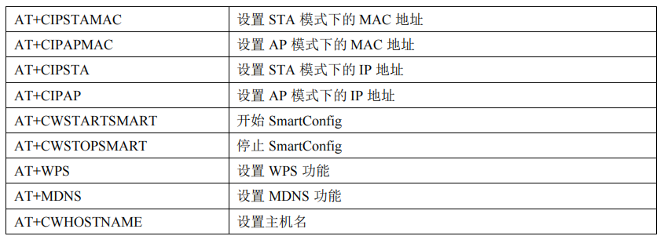

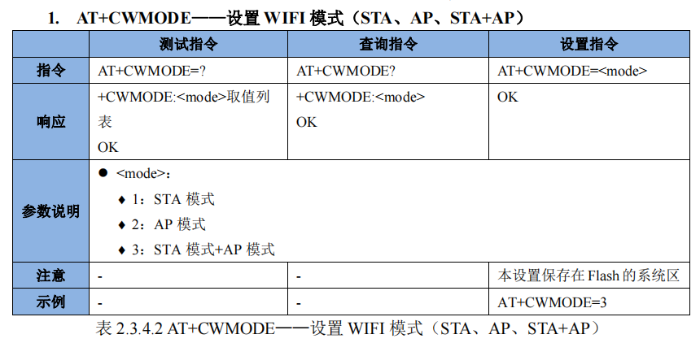

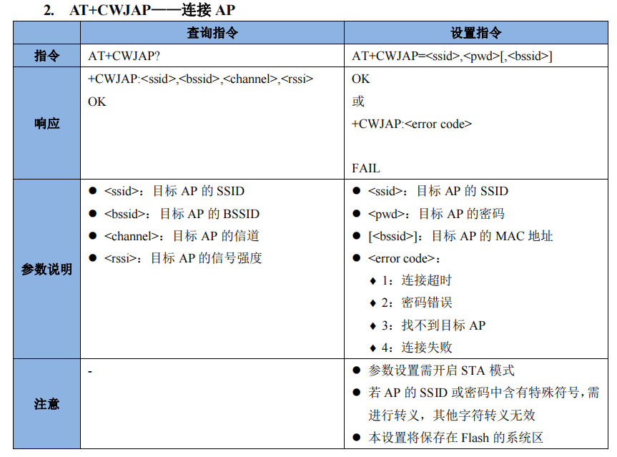

AT+CWJAP="pxc003","12345678"

AT+CIPSTA?

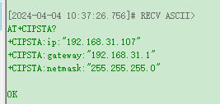

## TCP/IP 相关 AT 指令

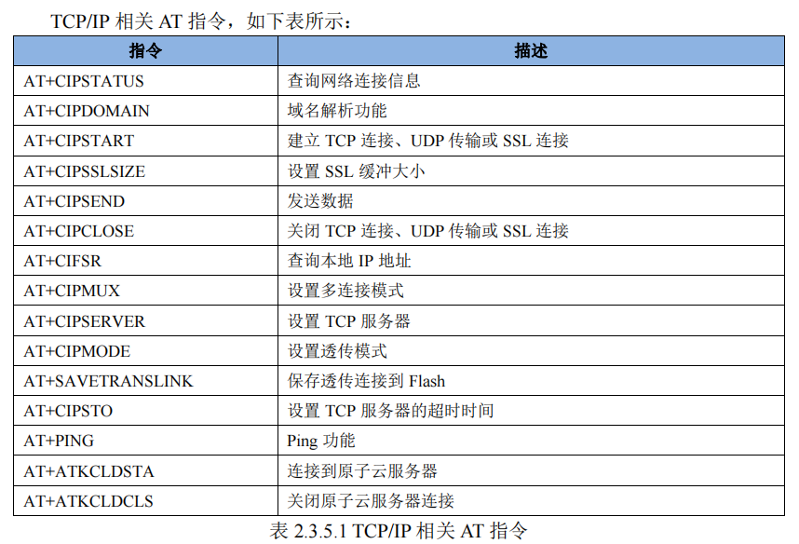

AT+CIPMUX=0

AT+CIPMUX? //TCP连接方式

AT+CIPSTART="TCP","192.168.31.116",9011 //连接TCP服务器

//TCP接收数据的反馈

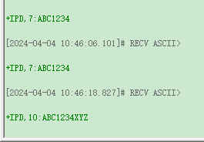

AT+CIFSR //查询IP地址

## AT指令TCP客户端模式数据通信

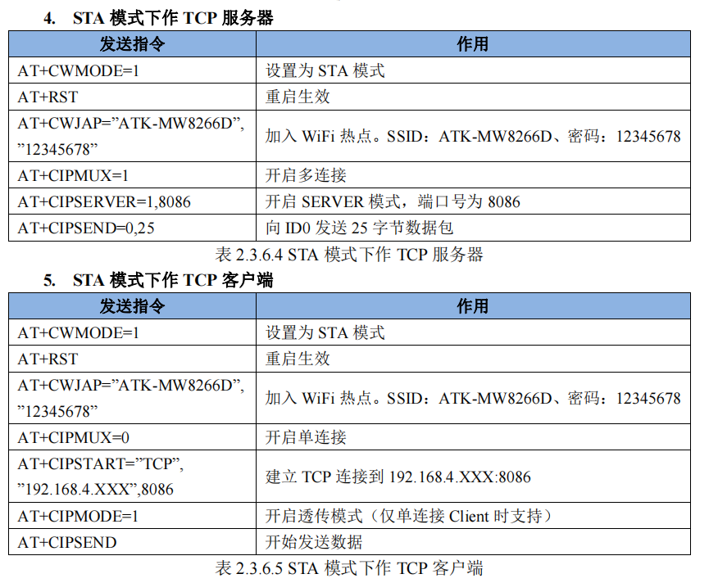

## AT指令发送数据

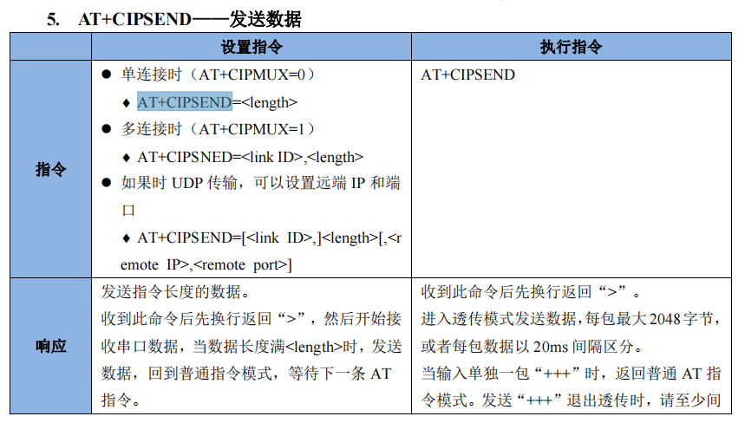

AT+CIPSEND=5 //发送5个字节，非透传模式

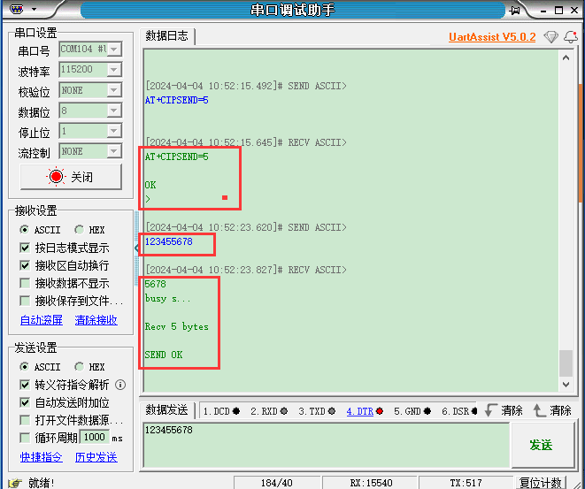

## 利用TCP通信发送PWM周期（单位毫秒）数值控制LED（PB5）闪烁频率

串口3收到的数据帧解析，可以利用串口通信中的解析方式。

//串口3接收到的帧数据解析

//10H,XX,YY,CRC,16H,其中XX为低字节，yy为高自己，CRC为校验不用了

while(myreadpt32<mywritept3)

{

if(myrebuf3[myreadpt32]==0X10 && myrebuf3[myreadpt32+4]==0x16)

{

mydata=myrebuf3[myreadpt32+1]+(myrebuf3[myreadpt32+2]<<8);

Time3PWM(mydata); //设置新的PMW周期

}

myreadpt32++; //读指针移动

}

if(myreadpt32>mywritept3) //读指针校正

myreadpt32=0;